В Саратове завершился «Экспортный форсаж»
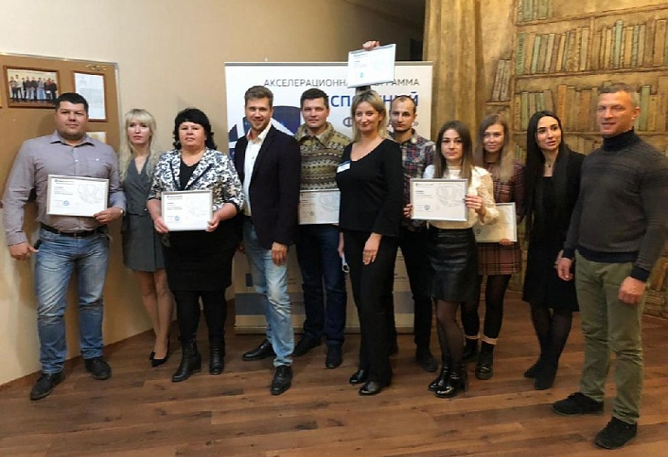
Программа поддержки бизнесменов «Экспортный форсаж» реализуется в области впервые. Проект состоялся при участии «Российского экспортного центра» совместно с «Центром поддержки экспорта» и министерством экономики Саратовской области.
Обучающие курсы стартовали в октябре этого года. Всего программа «Экспортный форсаж» включала в себя 6 информационных модулей. Вместе со специалистами бизнесмены обсуждали маркетинг, финансы, учились искать партнеров на рынке и грамотно вести переговоры. Пройдя курс, участники получил именной сертификат. И главное - знания, которые теперь будут применять на практике. Цель всех участников- уже в следующем году реализовать свой товар за рубежом.
Торжественная церемония вручения состоялась на прошлой неделе при участии представителей правительства области.
Советник министра экономического развития Саратовской области Юрий Аршинов рассказал, что главная цель программы- не просто обучить экспортеров, а помочь им в заключении новых внешнеторговых контрактов. «Это не просто обучение, для этого у нас есть более лайтовые инструменты, как школа экспорта. Там дается первичное просвещение экспортера. Здесь мы делаем акцент на том, что экспортеры уже достаточно обучены. Причем это ребята в основном, которые на экспорт уже выводились» - прокомментировал он журналистам.
Некоторые предприниматели стали вносить изменения в структуру своего бизнеса уже во время обучения. К примеру, Ирина Белоус, руководитель компании «Рациональ» уже много лет занимается производством полуфабрикатов. Однако в этом году несколько магазинов пришлось закрыть из-за ситуации с короновирусом. После того как прошла обучение по курсу «Экспортный форсаж», полностью поменяла рецептуру своих продуктов. Теперь производит сыровяленую колбасу по испанским рецептам. Благодаря этому она планирует реализовывать свои товары не только на местном рынке. В планах- Казахстан и Азербайджан.
По словам других участников обучения, полученные знания уже помогли им определить путь собственного развития. «Сначала нам казалось, что все это мы уже знаем, а потом начались такие моменты, что прямо «вау». По итогам прохождения обучения «Экспортный форсаж», мы уже можем сделать выводы, что более 8 стран мы нашли, более 24 контрагентов в этих странах мы начнем прорабатывать» - рассказал директор компании по производству автозапчастей «АТР-ХОЛДИНГ» Ярослав Андряков.
Заместитель министра экономического развития области Елизавета Нечаевская отметила, что эскпорт сейчас является приоритетным направлением для правительства области. «Практика показала, что те компании, которые вышли на экспорт. Они развиваются гораздо быстрее, увеличивают объемы производства, сохраняют рабочие места, производят более высоко конкурентную продукцию» - рассказала она в интервью корреспондентам «Саратов 24».
По словам специалистов, поддержка предпринимателей этим годом не ограничится. В планах на будущее уже несколько проектов.

